套票費用包括:
- 酒店豪华海景房1間1晚
- 酒店自助早餐2位
- 東部華僑城景區（茶溪穀+大峽谷）門票
- 羅湖至酒店接送
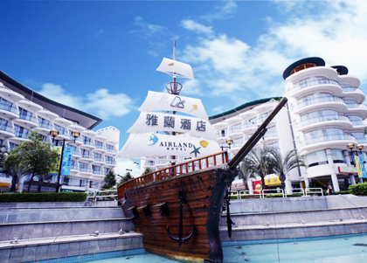
酒店特點: 酒店是由兩幢地中海式風格現代建築組成，是國家旅遊局評定的四星級酒店。酒店的室內裝飾具有濃郁的東南亞海濱風格，每一角落都點綴著精美的貝殼、海石花或關於海的藝術作品。
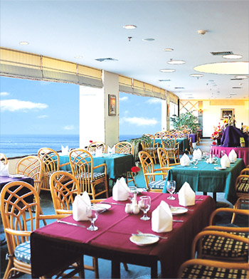
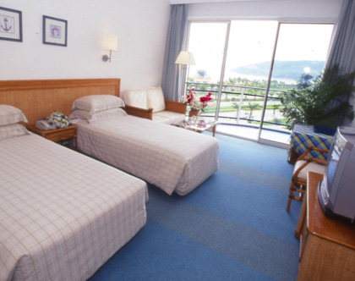

酒店 | 價 格 |  |  |  | 費用包括：  1. 酒店豪华海景房1間1晚  2. 酒店早餐2位及門票  3. 羅湖至酒店接送
雅蘭酒店  (四星級) | 星期日至四 | 星期五至六 | 大假期 | 小童不佔床 | 費用包括：  1. 酒店豪华海景房1間1晚  2. 酒店早餐2位及門票  3. 羅湖至酒店接送
雅蘭酒店  (四星級) | $1798 | $1998 | / | $658/位 | 地址：中國深圳鹽田區大梅沙鹽梅路8號  網址：www.airlandhotel.com
延期住房 | $918 | $1018 | / | / | 地址：中國深圳鹽田區大梅沙鹽梅路8號  網址：www.airlandhotel.com
- 以上小童報價已含酒店早餐、接送 2、 小童如需占床位，須另加HKD150/位
- 如需羅湖關口至酒店來回接送平日/周未加$180 大假期$300(大小同價) 4、1.2米以下小童可減$280/位
※酒店關鍵字描述：酒店憑風臨海，怡人美景；願望塔近在咫室內裝飾為東南亞風格、配套的餐飲、娛樂、休閒設施齊全

東部華僑城門票
深圳東部華僑城景區（茶溪穀+大峽谷）門票（包小火車、茵特拉根小鎮、茶翁老鎮、溫地公園、三角洲茶園門票，海洋廣場、大峽谷天街、童趣天地、峽灣森林、探險之旅雲中部落主題區）及雲海快線交通往返票（叢林纜車），天禪及SPA除外
備註: 1.2米以下小童免票，須憑證件或按景區相關規定入場 小童超高客人自理
東部華僑城門票不包天禪表演門票及水療門票可於景點售票處自行購買

- 套票價錢以二位計算，須二人同行
去程開車時間（車程約40分鐘） | 回程開車時間
羅湖富臨酒店 10:00 | 酒店 17:30
- 以上套票包酒店住宿一晚、酒店早餐、羅湖至酒店接送
- 價格更改 恕不另行通知
- 特別日子及公眾假期 敬請來電查詢
- 詳情請向本公司職員查詢
- 以上價格有效日期由2011年9月至10月31日(10月1-7日除外)
*** 敬祝各位旅客旅途愉快！***

